GRADO: 3° | PERIODO: 2 |  | FECHA: Abril 20 de 2021 | GUÍA: 2
DIMENSIONES, ASIGNATURAS Y/O ÁREA (AS): Áreas integradas y proyecto comunicaciones. El proyecto de comunicaciones articula actividades encaminadas a fortalecer y proyectar las diferentes actividades comunicativas de los estudiantes dentro y fuera del contexto escolar como hablar, leer, escribir, escuchar.
NOMBRES Y APELLIDOS DEL ESTUDIANTE:

DOCENTES RESPONSABLES: María Beatriz Campillo Saldarriaga, Marta Eumelia Galeano Castro, María Ivonne Hernández Córdoba, María Yolanda Hernández Marín, Marta Lucía Olarte Zapata, Sandra Elena Osorio Quiceno, Joel de Jesús Rendón Arbeláez, Sandra Patricia Toro Herrera.
GENERALIDADES
APRENDIZAJES ESPERADOS:

- Reconoce la importancia de las diferentes fuentes hidrográficas y los diferentes pisos térmicos de su departamento, su municipio y del lugar que habita.
- Reconoce la importancia que tiene el agua en la vida de los seres vivos y la forma de cuidarla y preservar las fuentes de agua.
- Usa los sinónimos y antónimos en sus textos.
- Resuelve satisfactoriamente problemas que involucran en los objetos propiedades o atributos que se puedan medir y en los eventos su duración para la comprensión de su entorno, igualmente formular y resolver situaciones que involucran eventos a partir de un conjunto de datos.
- Demuestra su creatividad a través de expresiones libres.
- Reconoce la responsabilidad del ser humano frente al manejo adecuado del agua
- Utiliza expresiones cotidianas para expresar sus necesidades.
- Explora y coordina las posibilidades de movimientos con diferentes situaciones de la clase y la importancia de la hidratación.
- Identifica y utiliza el desarrollo tecnológico para aplicarlo en la solución de problemas de la vida cotidiana.
- Comprende las celebraciones de Jesús identificando su sentido.
PREGUNTA PROBLEMATIZADORA:

¿CUALES SON LOS USOS Y CUIDADOS QUE DEBEMOS TENER CON EL AGUA EN EL PLANETA TIERRA?

DESARROLLO DE ACTIVIDADES PARA EL LOGRO DEL OBJETIVO DE APRENDIZAJE
- ACTIVIDADES, RECURSOS Y MATERIALES DE APOYO PARA LA EXPLORACIÓN:

TE INVITAMOS EN ESTA GUÍA A REFLEXIONAR SOBRE UN RECURSO MUY IMPORTANTE EN NUESTRO PLANETA TIERRA…EL AGUA.

  - Escribo la siguiente frase en el cuaderno de sociales, con letra grande y muy colorida:

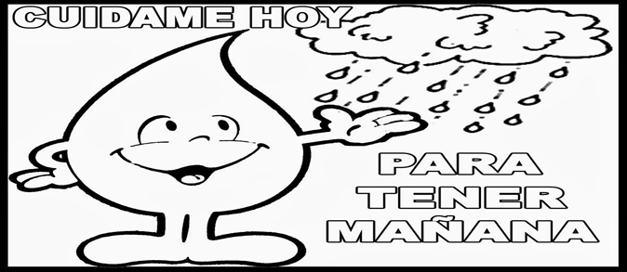
“EL AGUA ELEMENTO INDISPENSABLE PARA EL SER HUMANO, LAS PLANTAS Y LOS ANIMALES”
1.2 Leo el siguiente cuento:

LO MÁS IMPORTANTE DEL MUNDO

- Mamá, ¿Qué es lo más importante en el mundo?” pregunta la pequeña Yuli, con su voz dulce y tierna.
- “Tú, mi amor” responde su madre.
- “No mamá. Me refiero a lo más importante para ti, para mí, para todos.”
- “No lo sé, hija”. “¿Qué crees tú? He pensado en algo que te puede ayudar. Anota en tu libreta las cosas que haces y lo que necesitas para hacerlas. Aquello que se repita en tu cuaderno será lo más importante".

Así lo hizo la pequeña Yuli. "Esta mañana, al levantarme, me fui a bañar: necesité jabón, esponja, toalla y agua. Me cepillé los dientes y necesité pasta, cepillo, vaso, y agua. Desayuné y necesité comida, cubiertos, trastos y agua. Fui al baño y antes de salir me lavé las manos y necesité jabón y agua. En clase, pinté un cuadro y necesité acuarelas y agua. Llegué a casa muy cansada y necesité agua. Ayudé a mamá a lavar la pecera y necesité esponja, una red y mucha agua”.
Al final del día, Yuli empezó a contar lo que se repetía en su cuaderno: agua, agua, agua.

- “Para todo necesito agua mamá. Creo que ya sé que es el agua, porque la necesito, porque me gusta, porque nadie podría vivir sin ella y porque fue lo que más veces anoté en mi cuaderno”.
- “Bien, Yuli. Así descubriste esto hoy. Mañana, al leer este cuento todo el mundo lo sabrá y cuidarán de ella porque es lo más importante del mundo”.

1.3 Escribo cinco beneficios que nos ofrece el agua:
-
-
-
-
-
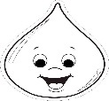
1.4 SABIENDO QUE MAGNITUD ES TODO LO QUE PODEMOS MEDIR, ESTUDIO LAS MÁS CONOCIDAS
- Observo el siguiente video: https://www.youtube.com/watch?v=7Y175m8g0f4

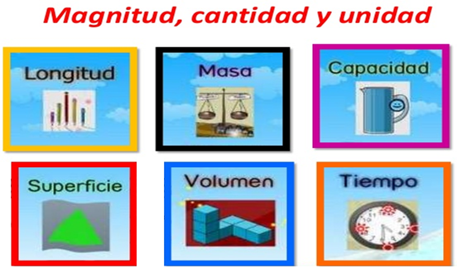
- Observo el video: https://www.youtube.com/watch?v=4ZOu9xXPjU8

Y AHORA DIGO: ¿CON CUÁL MAGNITUD PODRÍAMOS MEDIR EL AGUA, Y CÓMO?

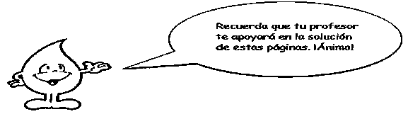
Página 19 | Representa los números naturales usando góticas de agua.
Páginas 20, 21: | Aquí vamos a repasar multiplicaciones.
Página 22: | En esta página debes descomponer los números.
Página 23: | En esta página debes averiguar cuantas cajas necesitan los piratas para organizar las canicas.
Texto Matemáticas

- ACTIVIDADES DE ESTRUCTURACIÓN Y EJECUCIÓN:

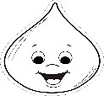
- Observo el siguiente video – El agua: cuidemos nuestro planeta. https://youtu.be/S_SaCPa1Zkg.

2.1 Escribo en mi cuaderno
EL AGUA ELEMENTO VITAL

El agua es el elemento vital para los seres vivos, por ello debemos cuidarla y preservarla pues solo una cuarta parte del agua es apta para el consumo.
El agua tiene dos elementos químicos que son: H que significa Hidrógeno y O significa Oxígeno.

H₂O: Dos átomos de Hidrógeno por un átomo de Oxígeno.
- Recuerdo que aún existen miles de personas que no cuentan con el servicio de agua potable y ante todo tengo en cuenta que el agua se agota.

CUIDADO DEL AGUA
Puedo cuidarla haciendo lo siguiente:
- Cerrando bien la llave de agua después de utilizarla.
- Arreglando las llaves de agua que gotean.
- Usando adecuadamente el agua en nuestra limpieza personal.
- Evitando la quema de basura, así no contribuiremos con el calentamiento global.
- Si tenemos un carro en casa, recordarle a papá o mamá que es necesario llevarlo a revisar periódicamente para que no contamine nuestro ambiente.

CONTAMINACIÓN DEL AGUA
Estos son algunos factores que contribuyen a la contaminación del agua:
- Grandes cantidades de residuos son arrojados diariamente a los ríos, mares y lagos. Las sustancias que contienen estos residuos se disuelven en el agua y pueden ocasionar la muerte de gran cantidad de peces y otros animales que viven en el ambiente.
- Las aguas subterráneas arrastran a los ríos y lagos la contaminación propia del suelo. Por ejemplo, los fertilizantes utilizados para abonar.

CICLO DEL AGUA
- Observo el siguiente video: https://youtu.be/QDCohXW6blg

  - Realizo el siguiente dibujo en mi cuaderno y con mis palabras escribo lo que comprendí del ciclo del agua:
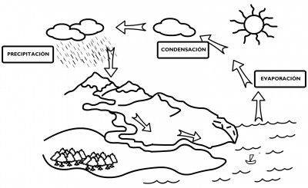

- Observo el siguiente video – cómo se genera la energía: https://youtu.be/YWEXLSjaYf0

2.3 Leo y escribo en mi cuaderno:

EL AGUA EN LA PRODUCCION DE ENERGIA
El hombre utiliza el agua en la producción de energía al construir represas e hidroeléctricas en diferentes partes del planeta tierra.
Los embalses se construyen para regular el caudal del río o arroyo, almacenan el agua de los períodos húmedos para utilizarlos durante los periodos más secos. Los embalses se utilizan para contener y atenuar los caudales externos de las crecidas de los ríos (regulan las crecientes de los ríos en época lluviosa). También son utilizados para la recreación y la práctica de deportes acuáticos.
Antioquia es un departamento pionero en el aprovechamiento de la riqueza hídrica en la producción de energía eléctrica. Actualmente se encuentra en construcción la represa de Hidroituango utilizando uno de los principales ríos de nuestro departamento rico en caudal como es el río Cauca. Es una mega construcción.
Existen otras represas que se construyeron antes de esta como son: Riogrande II, Troneras, Miraflores, Porce II, Quebradona, Playas y El Peñol - Guatapé, uno de los más grandes del país y con la mayor capacidad de regulación y almacenamiento.
- Observo estos videos sobre la construcción de la represa del peñol y conozco su historia:

https://youtu.be/nLEOfg-6QEg

https://youtu.be/nmiHchHi3-E
2.4 Escribo con mis propias palabras lo que comprendí en los videos observados.

2.5 Escribo en mi cuaderno de sociales:

“EL AGUA ES EL COMPONENTE MÁS ABUNDANTE EN LA NATURALEZA, EN ESTADO LÍQUIDO SE ENCUENTRA EN LOS MARES, RÍOS, LAGOS, LAGUNAS Y QUEBRADAS; EN LA ATMÓSFERA SE ENCUENTRA FORMA DE VAPOR DE AGUA Y EN LOS POLOS Y NEVADOS EN FORMA SÓLIDA.”

Leo la siguiente información:

HIDROGRAFÍA DEPARTAMENTO DE ANTIOQUIA
La hidrografía del Departamento de Antioquia cuenta con numerosos y caudalosos ríos que riegan sus tierras; por su importancia los principales ríos de Antioquia son el Magdalena, el Cauca y el Atrato; el primero recorre el oriente, el segundo la parte central y el tercero el occidente, cuyo delta en su mayor parte pertenece al territorio antioqueño. Se pueden diferenciar 3 grandes cuencas: la del Mar Caribe, la del Río Cauca y la del Magdalena. Adicionalmente, gracias a la gran riqueza hídrica de Antioquia cuenta con diversas represas y embalses como la represa del Peñol, embalse de Miraflores y el embalse de Playas.

2.6 Observo el mapa, elaboro el croquis en un pedazo de cartón, cartulina y luego con plastilina moldeo los principales ríos de Antioquia:

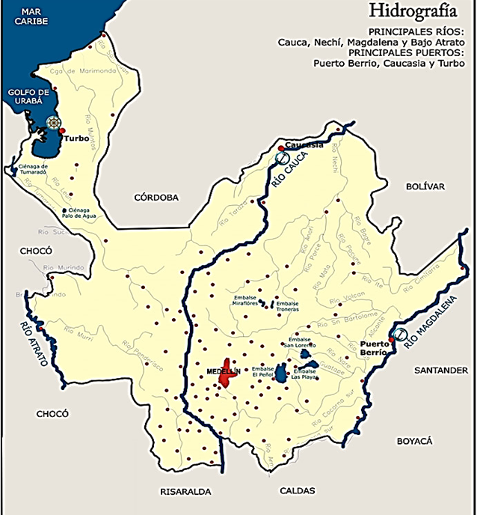
2.7 Leo el siguiente texto:
CLIMA DEPARTAMENTO DE ANTIOQUIA
El clima del departamento de Antioquia es muy variado, debido principalmente a factores como la latitud, altitud, orientación de los relieves montañosos, los vientos, etc. Sus pisos térmicos se distribuyen en cálido, templado, frío y páramo.

¿Cómo es la temperatura en Antioquia?

Sobre las riveras del Magdalena, así como en el sector de Caucasia, las temperaturas superan los 28° C, constituyéndose en los sectores más calientes del departamento. En el Urabá antioqueño y en el valle del río Cauca, las temperaturas oscilan entre 26 y 28 °C. En el resto de la montaña antioqueña, las temperaturas dependen estrechamente de la elevación generando pisos térmicos templados y fríos.

2.8 Completo las frases con palabras adecuadas del texto anterior:

El clima del departamento de Antioquia es muy variado debido a factores como _____________________________ y
__________________________, además porque presenta un relieve muy ________________________.
Sus pisos térmicos se distribuyen en ______________________, _______________________, frío y _____________ ____________________

2.9 Busco en la siguiente sopa de letras 10 palabras relacionadas con el tema de hidrografía y clima de Antioquia:

EMBALSE- PÁRAMO – AGUA – TEMPLADO – ATRATO – ALTITUD – FRÍO – RÍO – MAGDALENA – CAUCA

“SUMÉRGETE EN EL RÍO DE LA LECTURA”

2.10 Leo, consigno en mi cuaderno la siguiente información y realizo los ejemplos:

SINÓNIMOS | ANTÓNIMOS
Palabras con un significado similar o idéntico.  Ejemplo:  Lindo-hermoso-bello | Palabras con un significado contario.  Ejemplos:  Noche-día

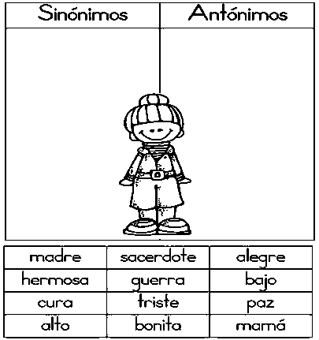

USO SINÓNIMOS PARA AMPLIAR MI VOCABULARIO.

  - Leo el siguiente cuento y al final escribo un sinónimo y antónimo de las palabras dadas:

LA BURBUJA DE CRISTAL

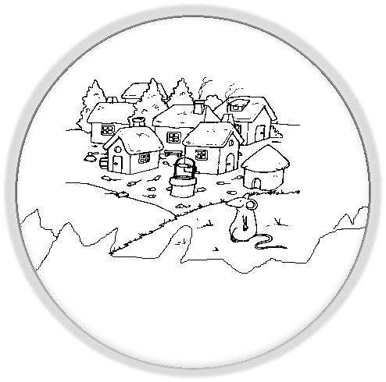
Había una vez un reino en un país con muchos prados y bosques verdes; por donde corrían los ríos y los animales vivían felices. Pero, los habitantes de ese reino se sentían desdichados porque en invierno llovía mucho, por lo que se quejaban continuamente con su rey, pues querían que siempre hubiera buen tiempo para poder estar todo el día en la calle y disfrutar lo máximo posible de su reino.
Su majestad el rey, hizo llamar a los magos más sabios y listos de aquel maravilloso país y les encomendó una difícil tarea, que protegieran al reino contra el mal tiempo consiguiendo así que los habitantes pudieran vivir felices. Después de varios días buscando la solución, estos sabios magos, gracias a sus poderes, construyeron una burbuja de cristal de tamaño gigantesco con la que encapsularon el reino para protegerlo de la lluvia.
El efecto fue el deseado y la gente estaba encantada con la burbuja de cristal que les protegía del mal tiempo y de la lluvia. Pero lo que no tuvieron en cuenta estos sabios, ni el rey, ni los súbditos del reino; que en un principio vivían muy felices y encantados en su burbuja de cristal; es que, al no poder caer la lluvia sobre el reino, los bosques y los prados se empezaron a secar, los ríos dejaron de traer agua y las flores se marchitaron a la vez que los pobres animalitos cada vez estaban más agotados y sedientos.
De pronto todo el mundo empezó a preocuparse y a darse cuenta de lo necesaria que era el agua de la lluvia para asegurar el bienestar del reino, Llamaron nuevamente a los magos para que con su magia pudieran destruir la burbuja de cristal que habían construido y liberar así al reino de la gran sequía que les azotaba.
Los magos destruyeron la burbuja y esperaron que con esta lección los habitantes entendieran que el agua es imprescindible para tener las cosas más bellas que nos rodean, las plantas, los animalitos, los bosques.... Y ese día todos los habitantes bailaron y festejaron bajo la preciada lluvia.

¡¡¡UTILIZO EL DICCIONARIO SI CONSIDERO NECESARIO!!!

PALABRAS | SINÓNIMOS | ANTÓNIMOS
Felices | Alegres | Tristes
Desdichado
Maravilloso
Difícil
Sabios
Destruir
Festejar
Empezaron
Lluvia

CONTINUEMOS HABLANDO SOBRE EL AGUA.

2.12 Escribo y respondo en mi cuaderno las siguientes preguntas:

El agua es importante para la vida del planeta.

Sabiendo que el agua es importante para vivir:

- ¿Por qué creo que es importante la hidratación en mi cuerpo?
- ¿Cómo podría medir el agua?

  - Leo la siguiente información:

CAPACIDAD: Es el espacio que ocupa un líquido dentro de un recipiente.

Veamos en el siguiente video un ejemplo: https://www.youtube.com/watch?v=6H-KGTY8-xw

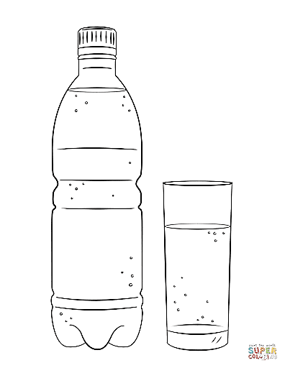

DE UNA UNIDAD MAYOR A UNA MENOR

Cuando vas de una unidad mayor a otra menor, por cada salto que da en la escala, debes multiplicar la cantidad por 10.
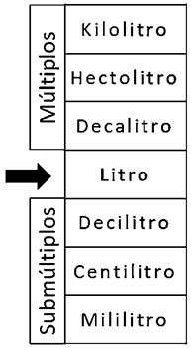

  - Observo la imagen, realizo el ejercicio y lo dibujo:

La botella, el pocillo y el vaso son medidas de capacidad.

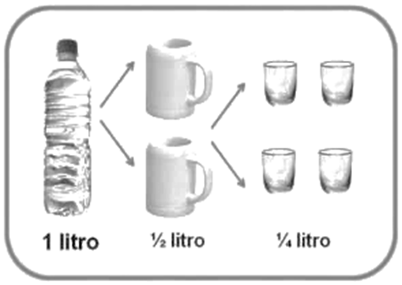

- ¿Cuántos vasos de agua necesito para llenar una botella?
- ¿Cuántos pocillos de agua necesito para llenar una botella de litro?
- ¿Si con una botella de refresco se llenan 4 vasos, con tres botellas cuántos vasos puedo llenar?

  - Leo la siguiente información:

NUESTRO PLANETA AZUL ESTÁ LLENO DE AGUA Y COLOR
El término color hace referencia a una experiencia visual, una impresión sensorial que recibimos a través de los ojos. El mundo que nos rodea nos muestra la diversidad de colores que con el agua hacen un hermoso contraste.
Los colores nos permiten aprender a comunicarnos con otras personas, ayudan a expresar sentimientos y pueden despertar diversas emociones o significar diferentes cosas, como el agua en un día nublado cargado de nubes grises y lluvia puede despertar sentimientos de melancolía o de tristeza, en un día soleado el agua de un río o del mar nos produce alegría y diversión.
2.16 Leo y escribo en el cuaderno de artística, realizo la actividad con colores, témperas, plastilina, vinilo.
Los colores primarios: Son aquellos colores cuya composición es única y por lo tanto no existe mezcla de otros que puedan crearlos. Estos son el amarillo, azul y rojo.
Los colores secundarios: Son el resultado de la mezcla de dos colores primarios, los colores secundarios son el violeta, el verde, el naranja.
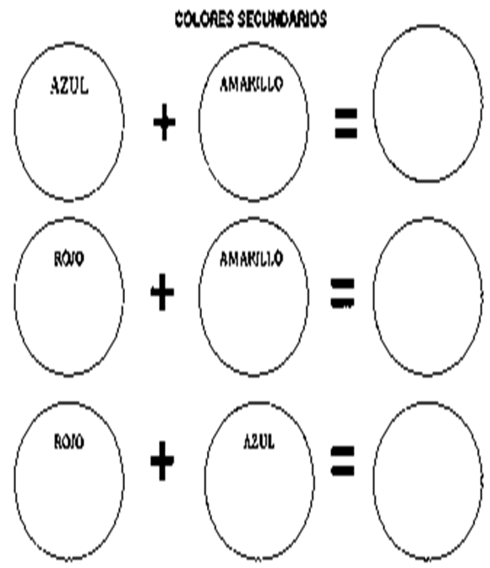

  - Diviértete pintando un mandala:

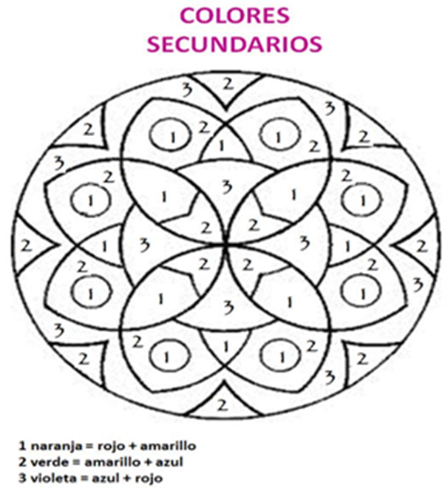

2.18 Observo el siguiente video, y experimento sobre la mezcla de colores utilizando agua, envío la evidencia del experimento a mi docente.

https://www.youtube.com/watch?v=GLd_nmQY3Lw

Aprendo la canción “El baile del movimiento” y practico con mi familia. Envío la evidencia a mi docente.

https://www.youtube.com/watch?v=Bv9zXh3vtcw

Este es el baile del movimiento
Donde no puede quedarme quieto
Muevo los brazos con alegría
Hasta que suene la batería
¡Estatua!

Este es el baile del movimiento
Donde no puede quedarme quieto
Muevo las piernas con energía
Hasta que pare la batería
¡Estatua!

Este es el baile del movimiento
Donde no puede quedarme quieto
Muevo mi cuerpo con gran destreza
Hasta que pare toda la orquesta
¡Estatua!

Este es el baile del movimiento
Donde yo debo estar bien atento
Porque tan solo me moveré
¡Cuando la orquesta suene otra vez!
¡Estatua!

Este es el baile del movimiento
Donde yo debo estar bien atento
Porque ahora la música ahora irá
Como un tren de alta velocidad
Se acaba el baile del movimiento
Pero aun debo de estar atento
Porque tan solo terminará
¡cuando la orquesta no suene más!

¡QUÉ MARAVILLOSO ES UTILIZAR BIEN EL AGUA!

2.19 En el cuaderno de ética y valores escribo el siguiente texto, observo la imagen y reflexiono en familia:

El agua es un elemento esencial para nuestra vida y debemos manejarlo con responsabilidad; el agua que existe en nuestro planeta se está agotando, nuestros ríos y océanos se están secando, estamos acabando con los nacimientos de agua, la tierra grita de dolor por el daño causado por el ser humano.
Es deber de todos aportar un granito de arena para cuidar y preservar este precioso líquido que es el agua: nuestra fuente de vida.

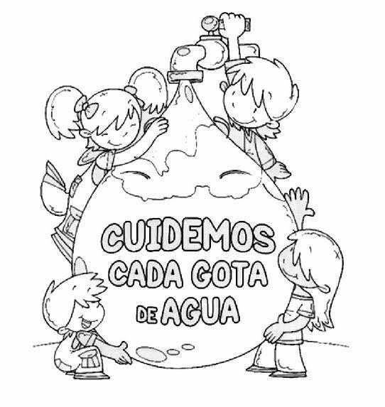

¡QUÉ IMPORTANTE ES TOMAR CONCIENCIA DEL MANEJO RESPONSABLE DEL AGUA!

2.20 Hoy quiero invitarte a desarrollar la siguiente actividad:

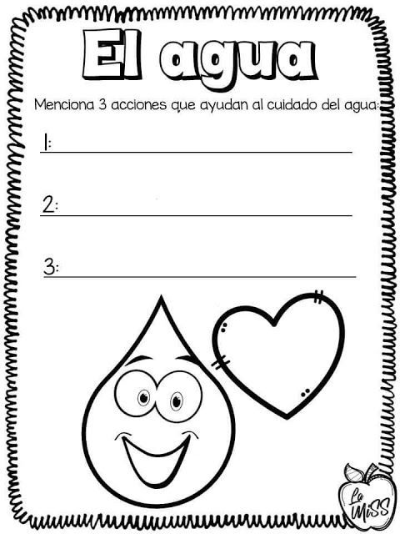

VAMOS A PRACTICAR RUTINAS DONDE UTILIZO EL AGUA

2.21 Leo las siguientes rutinas diarias en inglés, practico el vocabulario. Dibujo en mi cuaderno las imágenes, utilizo el diccionario si es necesario:
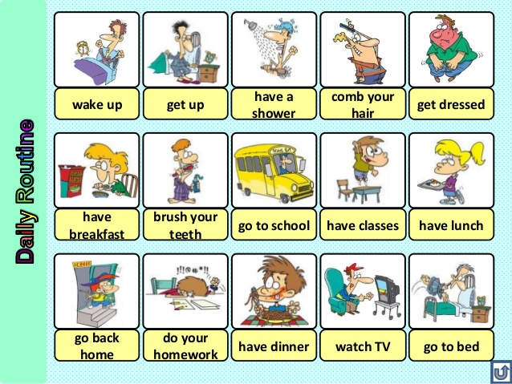

DESARROLLO TECNOLÓGICO Y LA CONTAMINACIÓN AMBIENTAL

2.22 Escribo en mi cuaderno:

El agua es un recurso indispensable para todos los seres vivos.
El agua es fuente de vida indispensable en toda actividad protejámosla de la contaminación y el desperdicio a tan preciado recurso.
En estos momentos de pandemia donde el agua es vital para el cuidado y protección de los seres humanos, debemos ser cautelosos y cuidadosos en la utilización de los lavamanos portátiles que se encuentran en sitios estratégicos de la ciudad.
Sabías que…
De la totalidad del agua en la tierra solo el 2.5% es agua dulce.
De ese 2.5% solo el 0.007% es agua potable para el consumo humano.
El agua es un recurso no renovable.
Podrías vivir 46 días sin alimento alguno pero no duramos más de cinco días sin agua.

" CUIDA EL AGUA”

2.23 Realiza en tu cuaderno un acróstico con la palabra AGUA, de acuerdo a los conocimientos que has adquirido sobre ella.

- Observa el siguiente video “la contaminación del agua”: https://www.youtube.com/watch?v=jby0J6TcsXI

2.24 Respondo en mi cuaderno:

¿Por qué es importante evitar la contaminación del agua?
¿Qué puedo hacer para evitar la contaminación del agua?

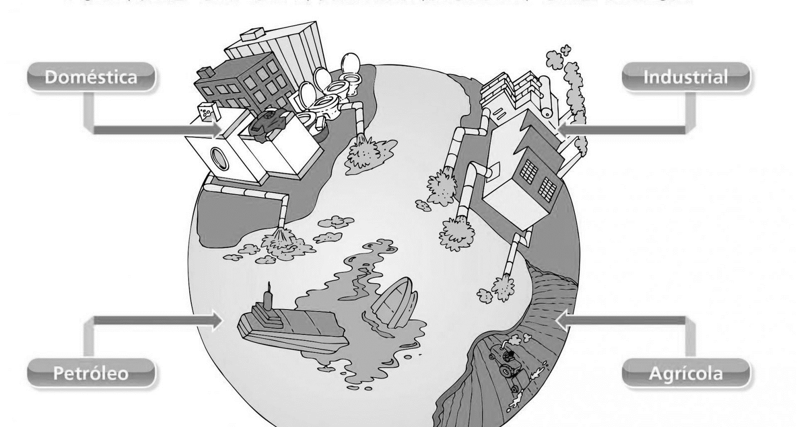

2.25 María la madre de Jesús tiene algo importante que decirnos. Descubramos lo que nos dice transcribiendo en las formas de arriba, las palabras de las seis tinajas de vino.

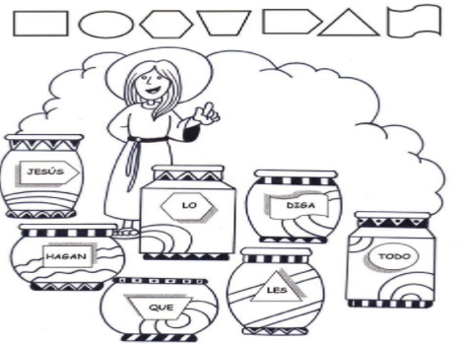
- A continuación vamos observar un video sobre las bodas de Caná donde Jesús convierte el agua en vino: https://youtu.be/N0ObEWFpEXs

2.26 Ahora con mucha atención vas escribir en tu cuaderno de religión el siguiente texto bíblico:

"Tres días más tarde se celebraba una boda en Caná de Galilea, y la madre de Jesús estaba allí." También fue invitado Jesús a la boda con sus discípulos." "Sucedió que se terminó el vino preparado para la boda, y se quedaron sin vino. Entonces la madre de Jesús le dijo: «No tienen vino.»". "Jesús le respondió: «Mujer, ¿por qué te metes en mis asuntos? Aún no ha llegado mi hora.»" "Pero su madre dijo a los sirvientes: «Hagan lo que él les diga.»" "Había allí seis recipientes de piedra, de los que usan los judíos para sus purificaciones, de unos cien litros de capacidad cada uno." "Jesús dijo: «Llenen de agua esos recipientes.» Y los llenaron hasta el borde." "«Saquen ahora, les dijo, y llévenle al mayordomo.» Y ellos se lo llevaron." "Después de probar el agua convertida en vino, el mayordomo llamó al novio, pues no sabía de dónde provenía, a pesar de que lo sabían los sirvientes que habían sacado el agua." "Y le dijo: «Todo el mundo sirve al principio el vino mejor, y cuando ya todos han bebido bastante, les dan el de menos calidad; pero tú has dejado el mejor vino para el final.»" "Esta señal milagrosa fue la primera, y Jesús la hizo en Caná de Galilea. Así manifestó su gloria y sus discípulos creyeron en él." Jn. 2,1-10

2.27¿Cuánto comprendimos del texto anterior? Señala la respuesta correcta:
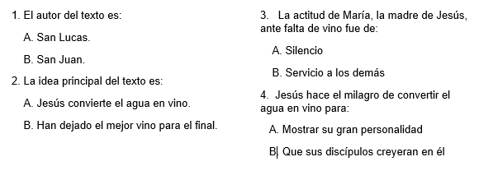
3. ACTIVIDADES DE TRANSFERENCIA, VALORACIÓN Y CIERRE:

3.1 Escribo los nombres correspondientes al ciclo del agua y coloreo el dibujo:
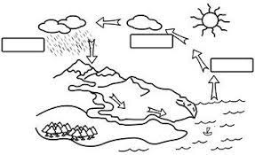

3.2 La energía eléctrica es una de las formas de energía que conocemos.
Investigo qué otras clases de energías hay y cómo se producen.
Realizo un dibujo sobre alguna de las formas de energía consultadas.
3.3 En el texto de lenguaje entre textos realiza:
DESAFIO 4 RETOS 1,2 ,3,4
DESAFÍO 5 RETOS 1, 2,3,4,5
PÁGINAS 11 A 14

3.4 Sabiendo la capacidad de los vasos de agua:
El vaso grande contiene medio litro y el vaso pequeño un cuarto de litro.

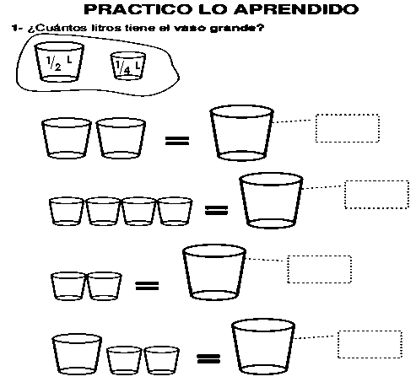

3.5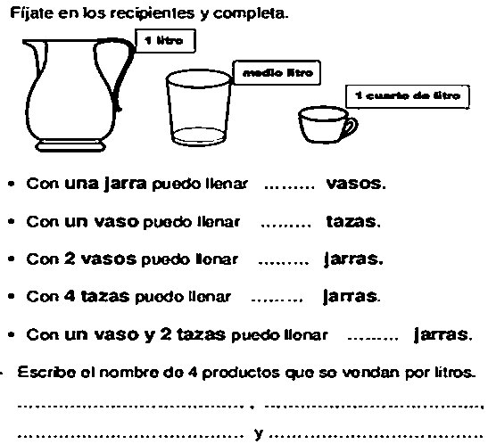

EXPRESIÓN CORPORAL
Realiza una coreografía con tu familia utilizando cinta ilusión de tu color favorito de la estatura de cada uno más 30 centímetros, atada a un palito de madera. Recuerda la hidratación como punto importante cada que sientan la necesidad.

3.6 Para finalizar esta guía vamos a realizar una cartelera en un cuarto de cartulina donde expliquemos lo que aprendimos del agua y sus cuidados.

ELABORA UNA EXPOSICIÓN EN UN VIDEO DE TU CARTELERA. ENVÍALA A TU DOCENTE.

¿CÓMO LO ESTOY HACIENDO?

CRITERIO
¿Mis cuadernos están al día y en orden?
¿Tengo un horario definido para el trabajo en casa?
¿Pido explicación a mis familiares o docente cuando no entiendo?
¿Estoy aprendiendo?
Envío mis trabajos escolares a tiempo.
AUTOEVALUACIÓN: Según tu desempeño, califícate de 1.0 a 5.0

NOTA: ___________________________

4. ORIENTACIONES DIRIGIDAS A LA IMPLEMENTACIÓN DEL DISEÑO UNIVERSAL- INCLUSIÓN:
Los estudiantes recibirán una guía de trabajo en la cual el docente facilitará el acceso de todos los estudiantes del grupo de manera virtual, por fotocopias, correo electrónico o vía WhatsApp. Con instrucciones claras y bien definidas partiendo de los saberes previos de los estudiantes y teniendo en cuenta los diferentes ritmos de aprendizaje. Se garantizará que la información llegue a los estudiantes por los diferentes canales de aprendizaje (visual, auditivo y kinestésico), para garantizar la comprensión e introyección del aprendizaje.
La Evaluación será constante y flexible, permitiendo que el estudiante exprese de manera libre su conocimiento. Las diferentes formas de construir el conocimiento permitirán que los alumnos demuestren su potencial y sus habilidades en las diferentes actividades de manera práctica, permitirá que el estudiante pueda explorar diferentes campos de acción, dándole así autonomía y arriesgándose a crear nuevas estrategias que le permitirán construir su conocimiento sin importar que existan errores que más adelante a través de investigación podrá desarrollar sus competencias.
El docente facilitará canales de comunicación definidas para brindar asesorías y revisión de actividades. Para así facilitar el proceso de enseñanza y aprendizaje.
EVALUACIÓN FORMATIVA
A través del proceso de enseñanza-aprendizaje donde los estudiantes realizan día a día las actividades propuestas en la guía se busca potenciar la autoevaluación, cada estudiante con el apoyo de su familia en el trabajo colaborativo en casa, detectará las dificultades, inquietudes, así como sus progresos académicos para comunicarnos a su docente, quien mantendrá una continua retroalimentación, que en el caso de grado tercero será por medio del WhatsApp, encuentros virtuales por Meet y que se complementa con observaciones escritas y en audio, además de emoticones o stickers que buscan motivar a los estudiantes. Son precisamente esas dificultades y progresos observados en las evidencias de trabajo, los que permiten al docente adaptar su proceso didáctico a las necesidades de sus alumnos favoreciendo el desarrollo y fortalecimiento de competencias y desempeños para la vida en sus estudiantes, respetando los ritmos de aprendizaje de estos y sus contextos familiares.
Es de aclarar que la evaluación estará de forma permanente en los momentos de la clase: exploración desde los saberes previos, estructuración con la retroalimentación de esos saberes y en la transferencia con la puesta en práctica de lo aprendido. Igualmente se aplicarán en las guías los proyectos institucionales atendiendo a las necesidades de los estudiantes.

ESTRATEGIAS DEFINIDAS PARA EL SEGUIMIENTO Y LA RETROALIMENTACIÓN
Los docentes y estudiantes del grado 3° de la institución educativa Kennedy, se comunican vía WhatsApp ya que este es el medio que se encuentra más idóneo para mantener una comunicación más personalizada. Por allí se enviarán las actividades de los estudiantes, se ampliarán las explicaciones mediante audios o videos cortos y se realizarán las retroalimentaciones continuas de las actividades. A los pocos estudiantes que se les dificulta este medio se le harán entregas físicas y se utilizará el teléfono para las retroalimentaciones.

ESTRATEGIAS DE APOYO PARA LA SUPERACIÓN DE DEBILIDADES
Se están realizando actividades de motivación y acercamiento con los estudiantes para que mantengan la vinculación al proceso escolar y no desistan del proceso escolar. Pues muchos de los niños afirman extrañar el proceso presencial e incluso han tratado de negarse a la realización de actividades (según las familias). También se han compartido estrategias para establecer rutinas en casa.
Para mejorar la lectura se ha incentivado realizar ejercicios de lectura diaria, en modo oral, para fortalecer la fluidez y preguntar sobre lo que recuerda haber leído, para mejorar la comprensión.
Para los estudiantes que están en el proceso de adquisición del código escrito o tiene dificultades de lenguaje se está haciendo énfasis en las actividades de lectura y escritura, flexibilizando las producciones y añadiendo ejercicios de discriminación fonológica con videos y otros ejercicios de escritura.
BIBLIOGRAFÍA Y CIBERGRAFÍA
- Ministerio de Educación Nacional. Derechos Básicos de aprendizaje.  - Ministerio de Educación Nacional. (2006). Estándares básicos de competencias en Lenguaje, Matemáticas, Ciencias y Ciudadanas. Bogotá D.C: Imprenta Nacional de Colombia.  - Plan de Área IEK 3° (De las diferentes áreas)  - Ministerio de Educación Nacional. Derechos Básicos de aprendizaje.  - Ministerio de Educación Nacional. (2006). Estándares básicos de competencias en Lenguaje, Matemáticas, Ciencias y Ciudadanas. Bogotá D.C: Imprenta Nacional de Colombia.  SOCIALES:  https://www.pinterest.es/pin/437482551296823785/  https://www.todacolombia.com/departamentos-de-colombia/antioquia/hidrografia.htmlt  https://www.guiadelnino.com/planes-para-ninos/cuentos-infantiles/5-cuentos-sobre-el-agua-para-ninos/lo-mas-importante-del-mundo |  | https://www.google.com/search?q=importancia+del+agua+para+ni%C3%B1os&rlz=1C1GCEA_enCO869CO869&tbm=isch&source=iu&ictx=1&fir=GVIs8r8FgGcLwM%252Chqa5E49BWKzp  MATEMÁTICAS:  https://www.youtube.com/watch?v=4ZOu9xXPjU  https://www.youtube.com/watch?v=7Y175m8g0f4  EDUCACIÓN RELIGIOSA:  Documentos:  Plan de área de educación religiosa  https://www.bibliacatolica.com.br/biblia-latinoamericana/evangelio-segun-san-juan/2/  Imagen  https://i.pinimg.com/564x/e7/fc/42/e7fc42dc5ccda2adc1b805e084966b05.jpg  Video: https://youtu.be/N0ObEWFpEXs  https://youtu.be/QDCohXW6blg  LENGUA CASTELLANA:  Texto Entre textos, texto de lengua castellana.
FECHA DE DEVOLUCIÓN DE LOS PRODUCTOS ESPERADOS
La devolución de las actividades deberá hacerse a más tardar el día viernes 21 de mayo de 2021.

